**多媒体实验报告**

姓名：李宇渊 班级：计科1401 学号：201407670115

1. **实验内容**

制作音乐播放器

1. **使用工具**

Visual Studio 2015

1. **使用语言**

C++

1. **实验步骤**

（1）建立MFC工程（基于单个对话框）

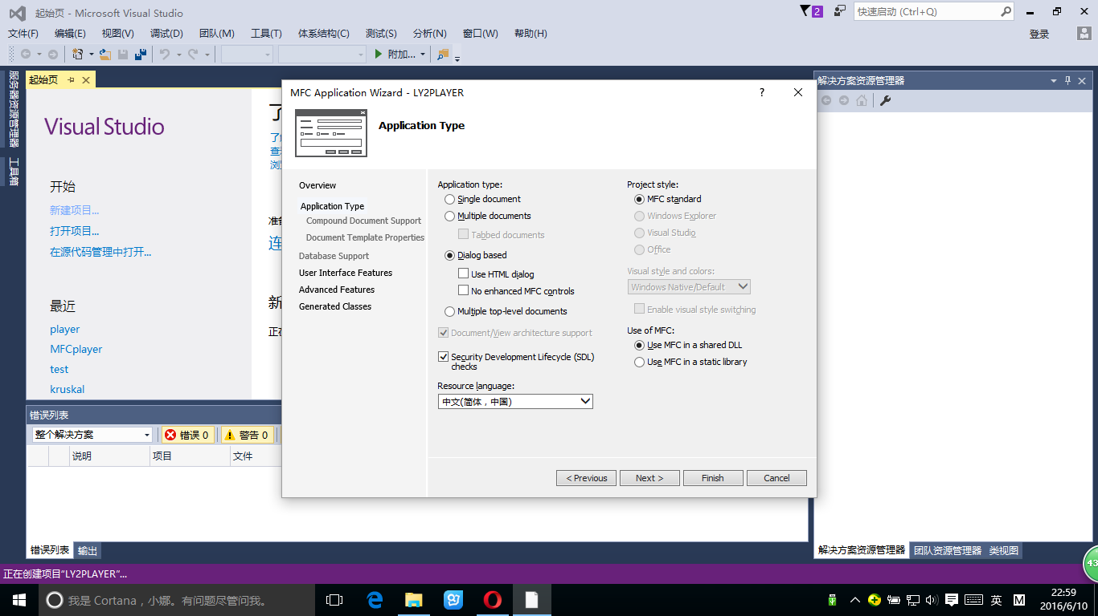

（2）拖入控件，并按照自己设计的播放器摆放好

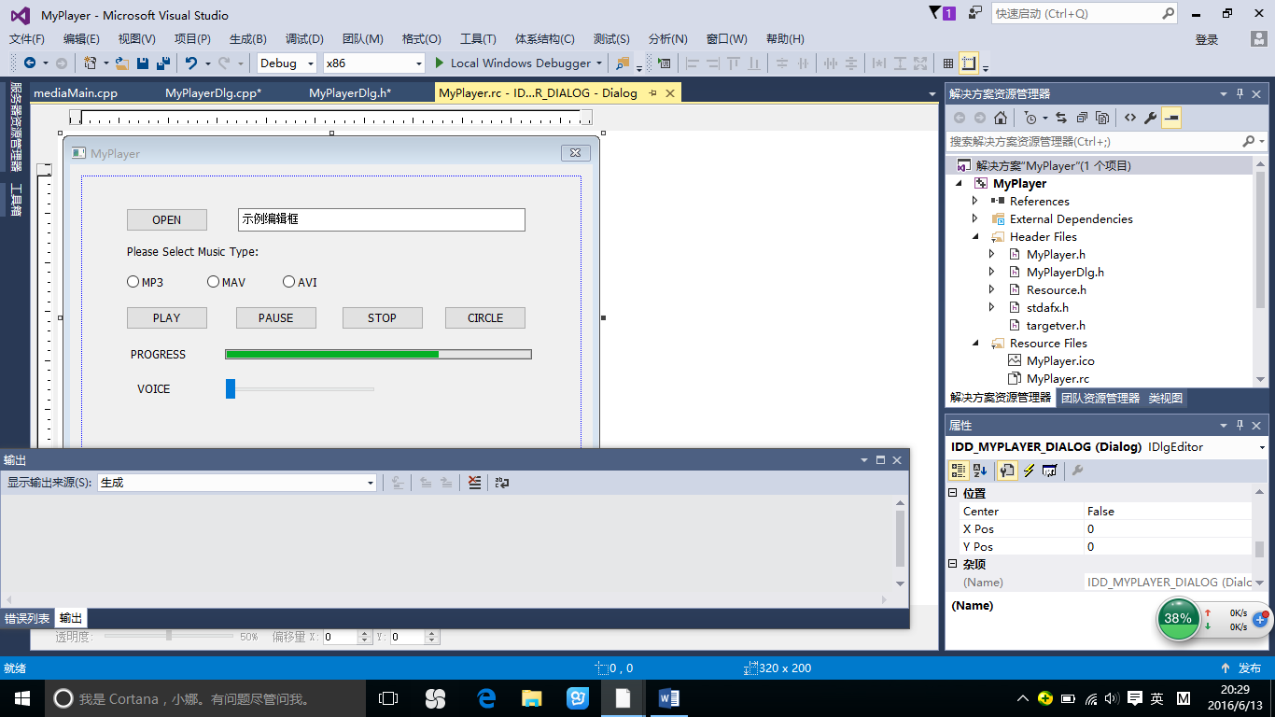

（3）导入mci需要的库文件和头文件

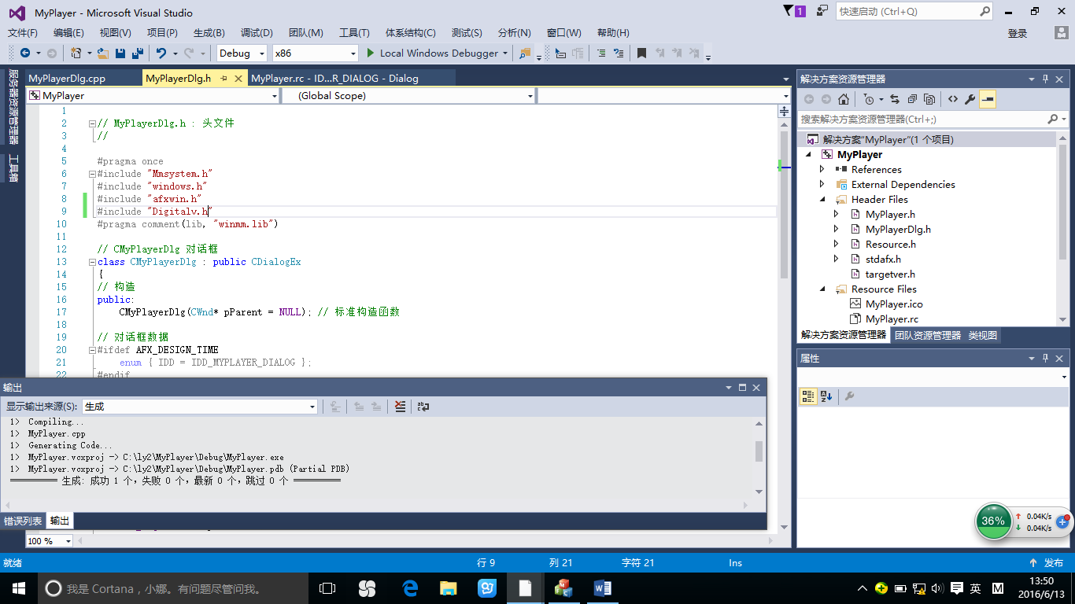

（4）对每个控件的ID重命名

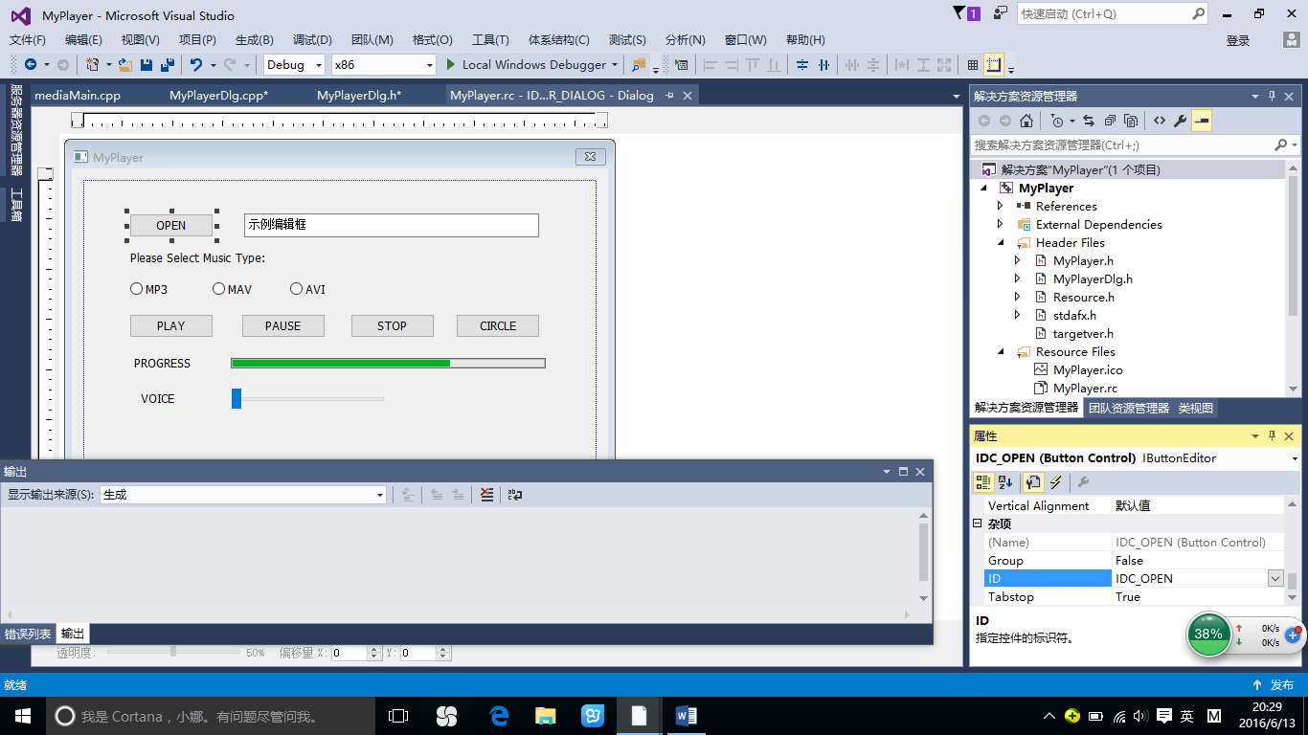

（5）在类导向中关联相应变量

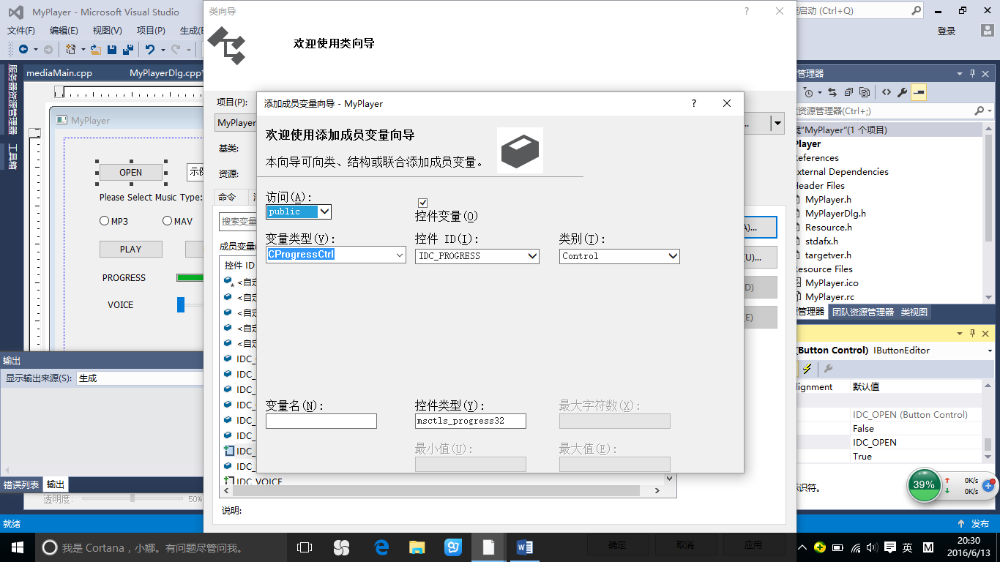

（6）在初始界面中仅使OPEN按钮有效，radio button默认选中MP3

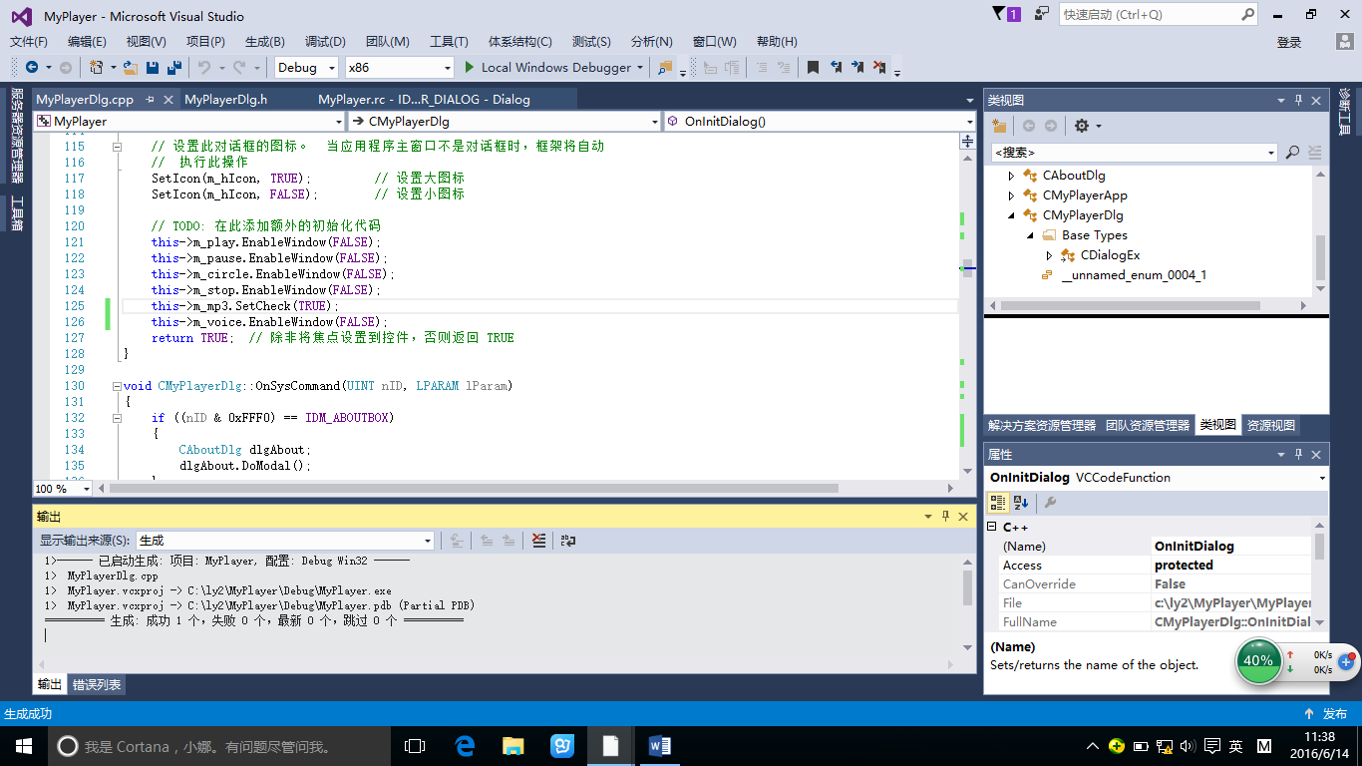

（7）加入变量mediaType（选择播放音乐的格式）

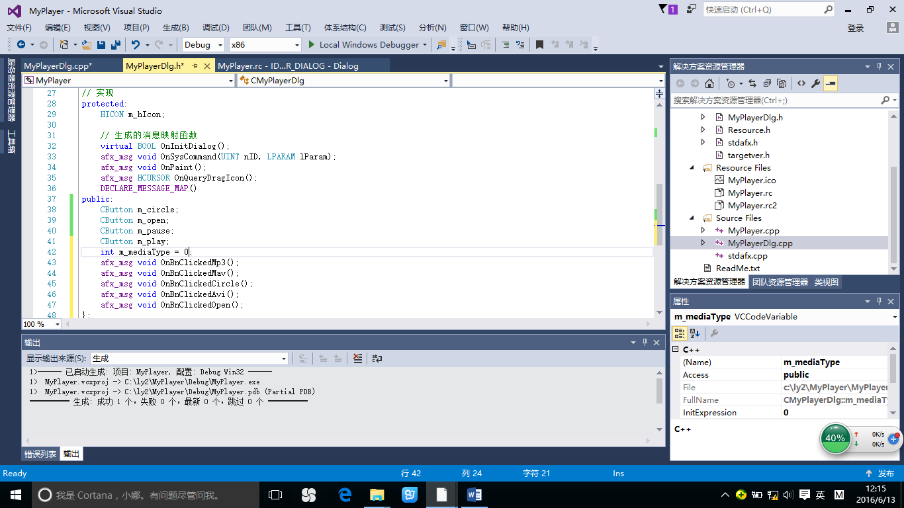

（8）实现文件格式选择的单击事件

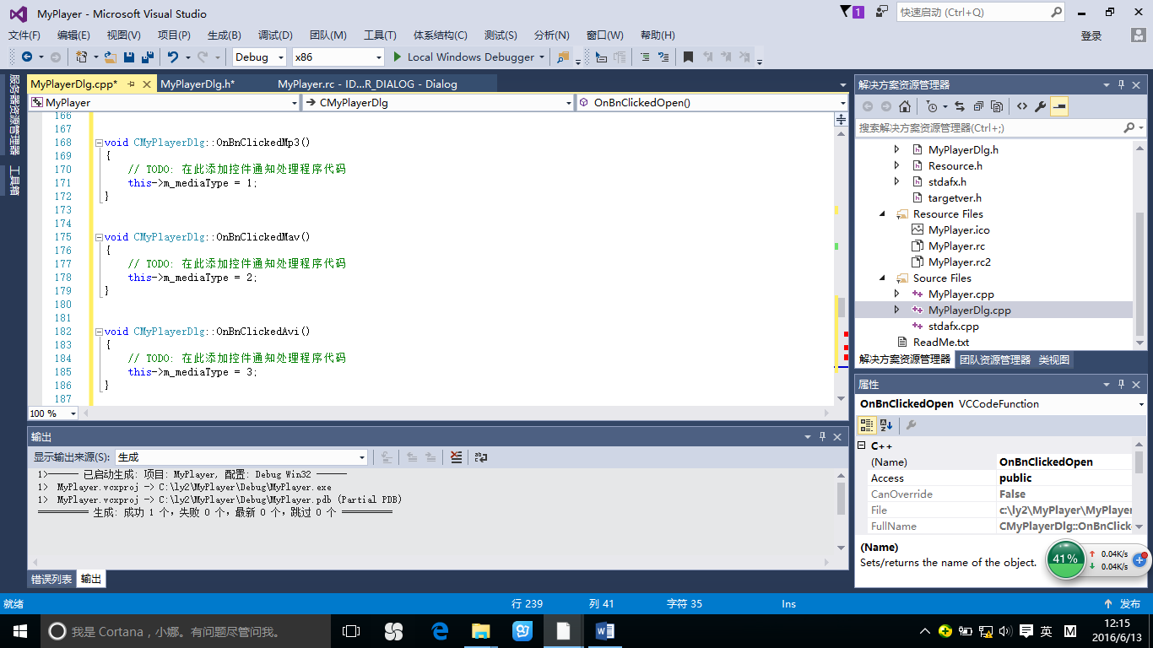

（9）加入mci需要的结构体（后续操作中也需要加入其他结构体，如：歌曲进度、音量控制等，不再截图，具体可见附录代码）

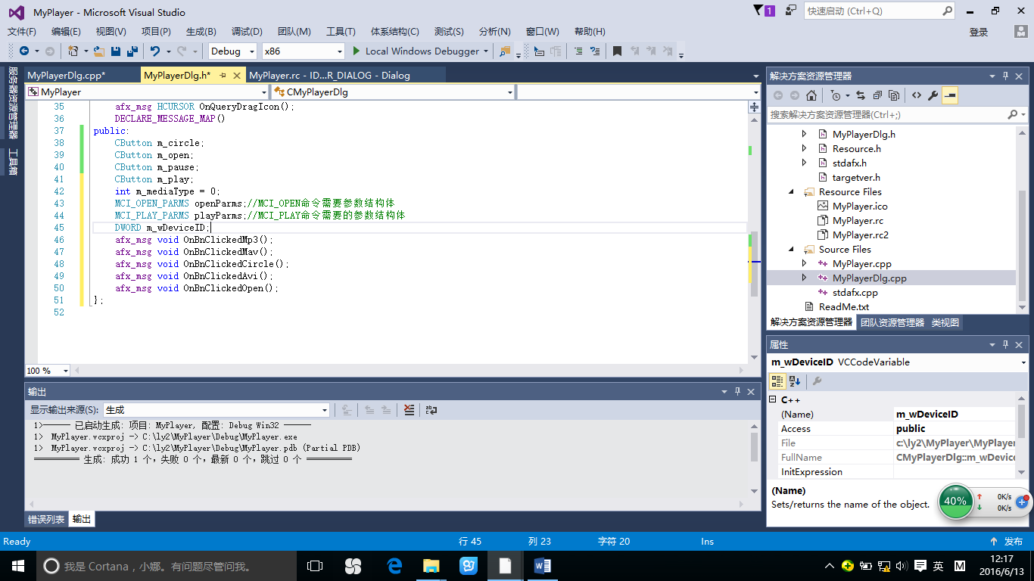

（10）实现OPEN单击事件（完整代码见附录）

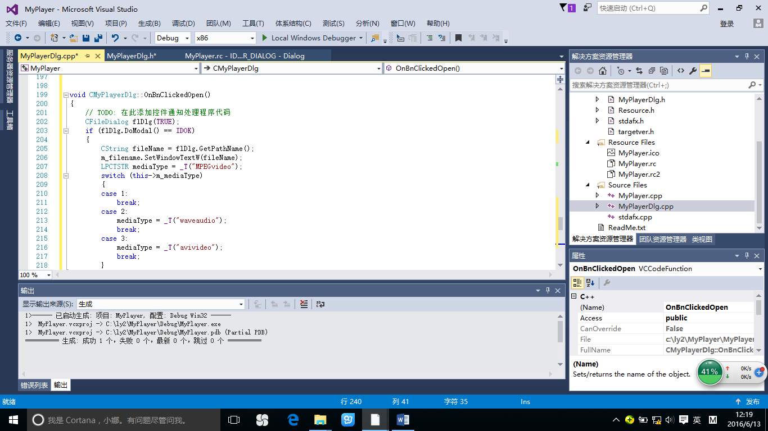

（11）实现PLAY和PAUSE的单击事件

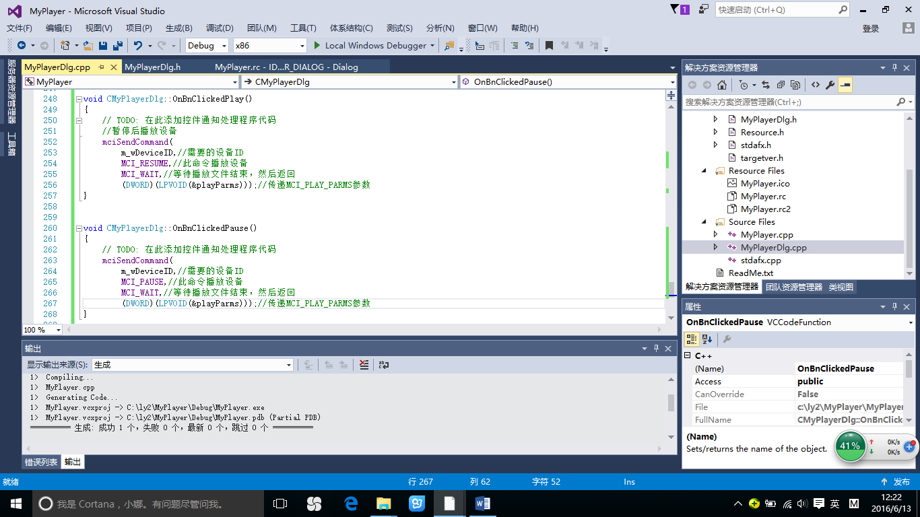

（12）实现STOP的单击事件

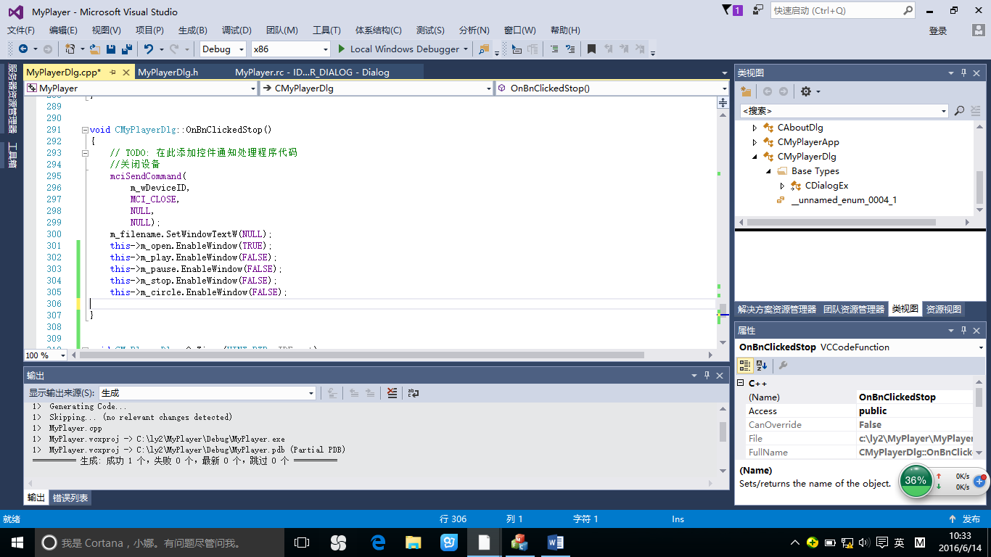

（13）实现循环功能

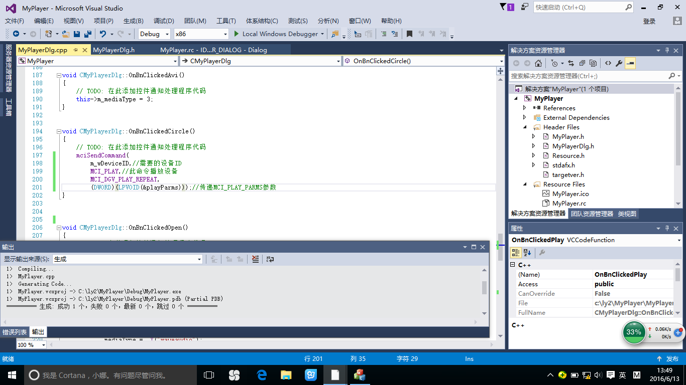

（14）在类导向中添加计时器函数

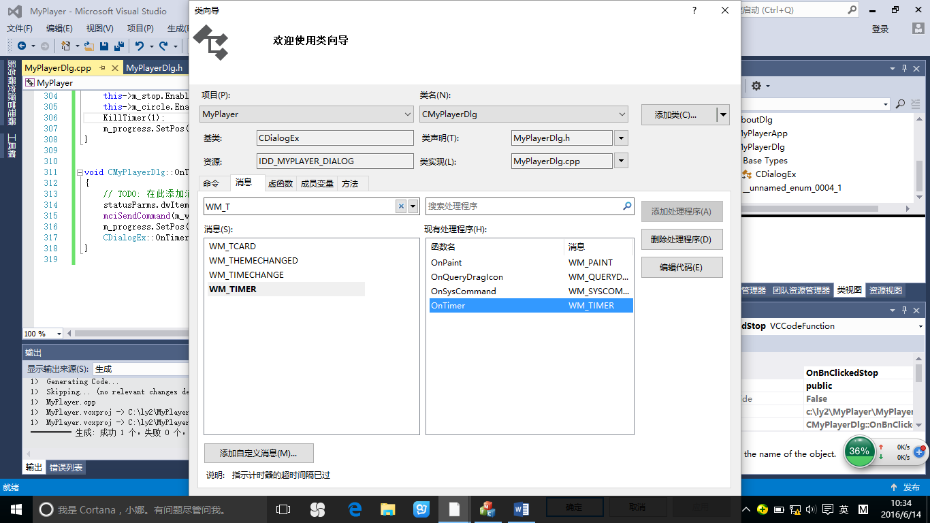

（15）编写OnTimer函数，并修改其他函数，实现歌曲播放进度显示（SetTimer函数在open的单击事件中实现，KillTimer函数在close的单击事件中实现，具体可见附录代码）

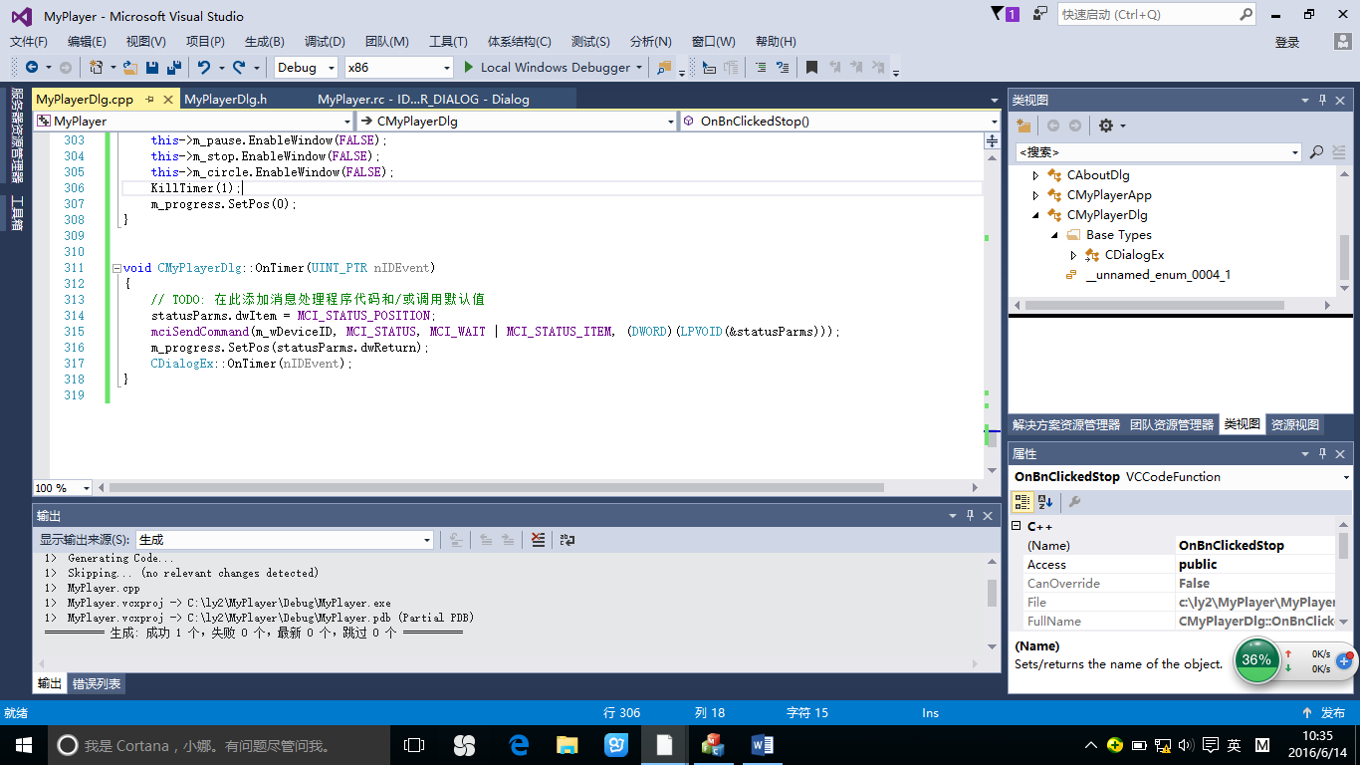

（16）实现音量滑块控制

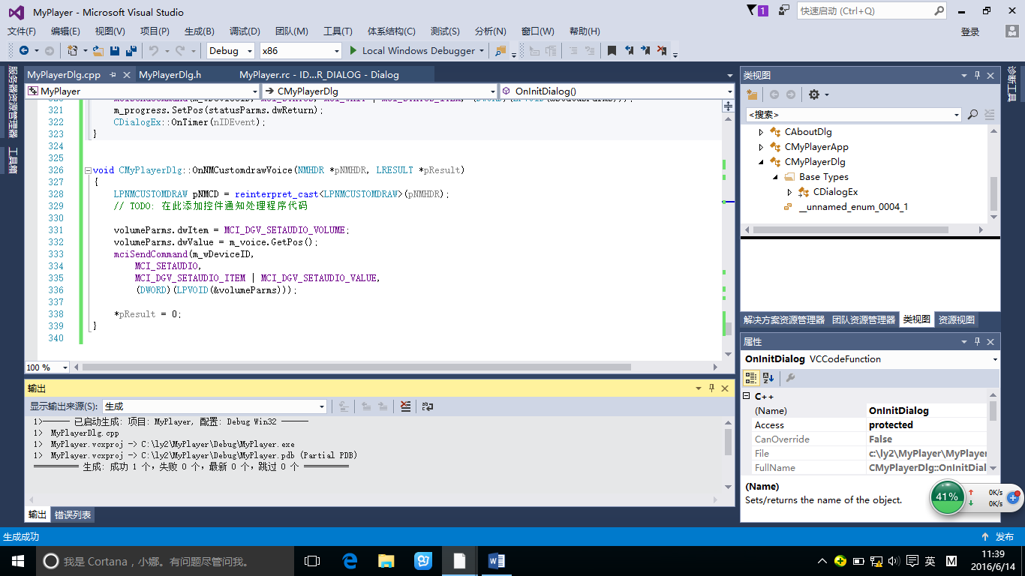

1. **功能测试**
2. 打开音乐并播放

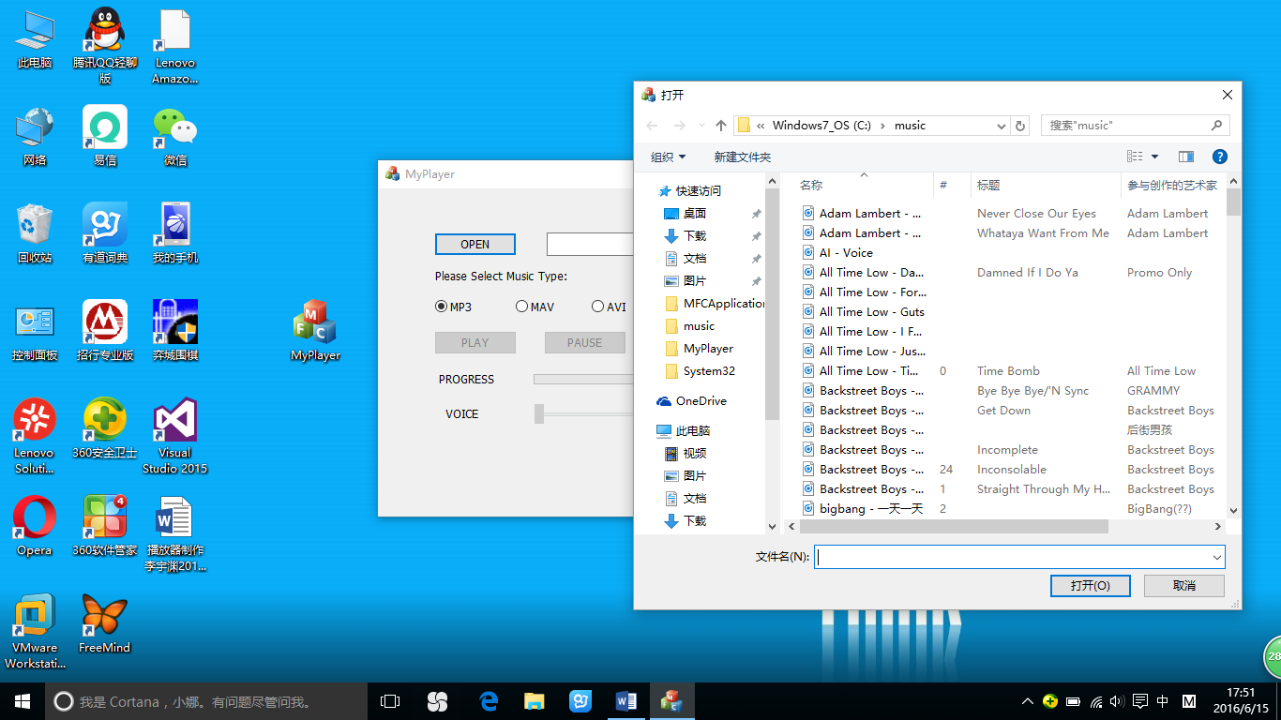

1. 暂停、开始

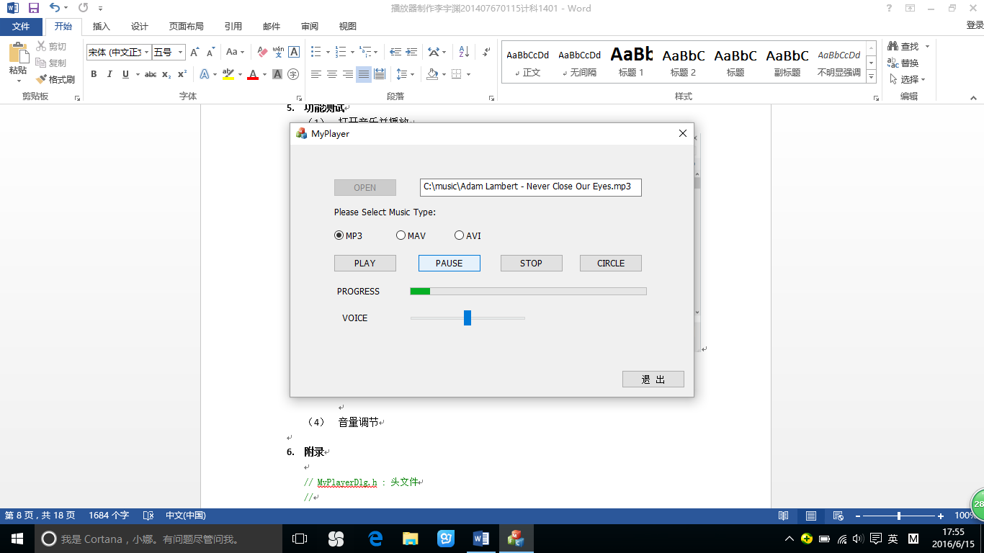

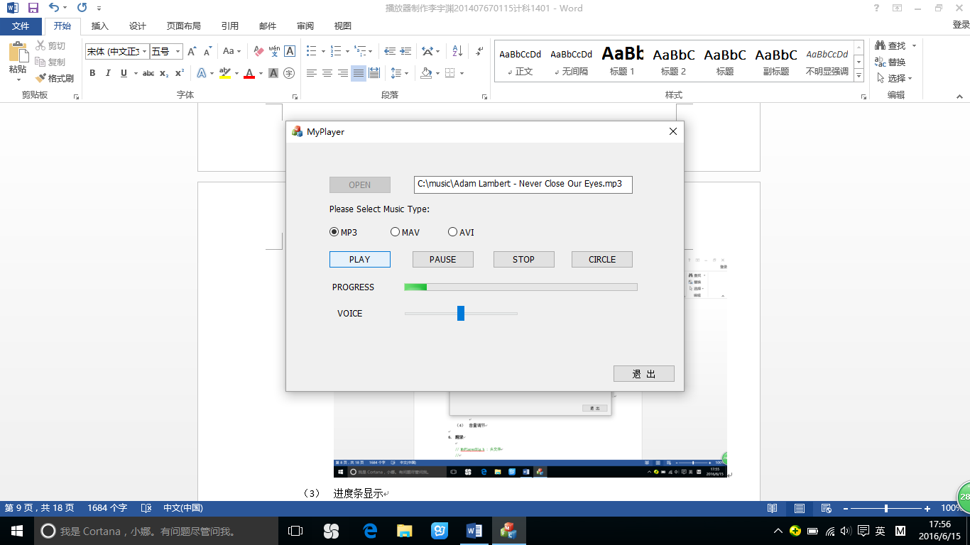

1. 进度条显示

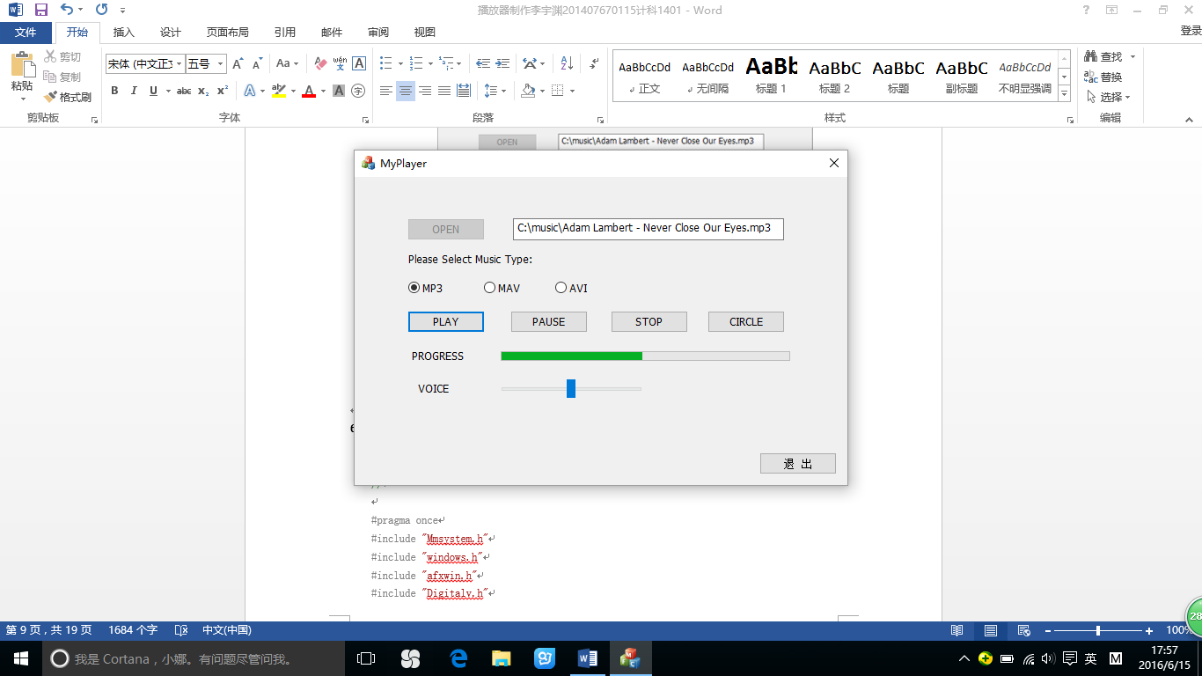

1. 音量调节

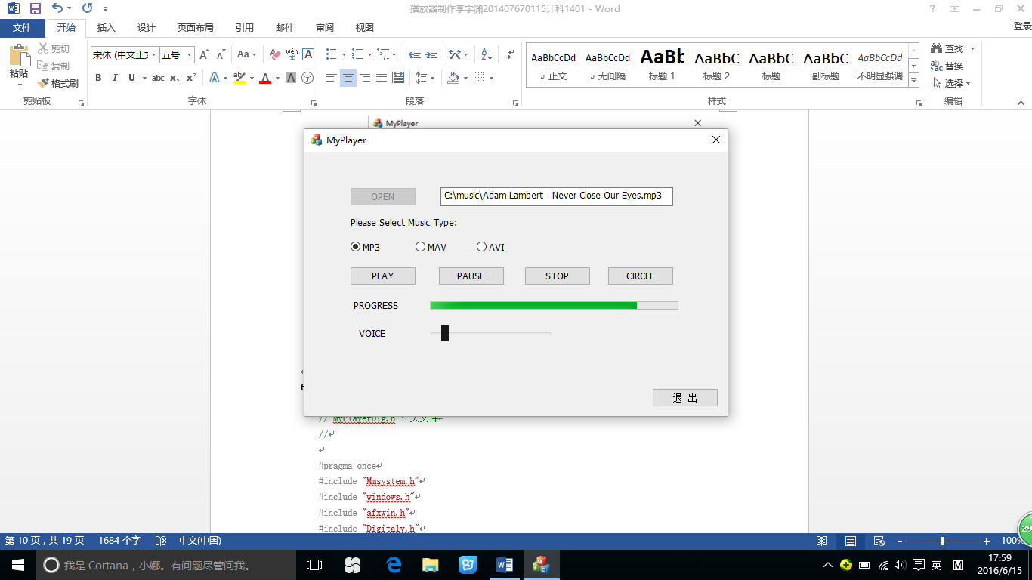

1. 歌曲循环

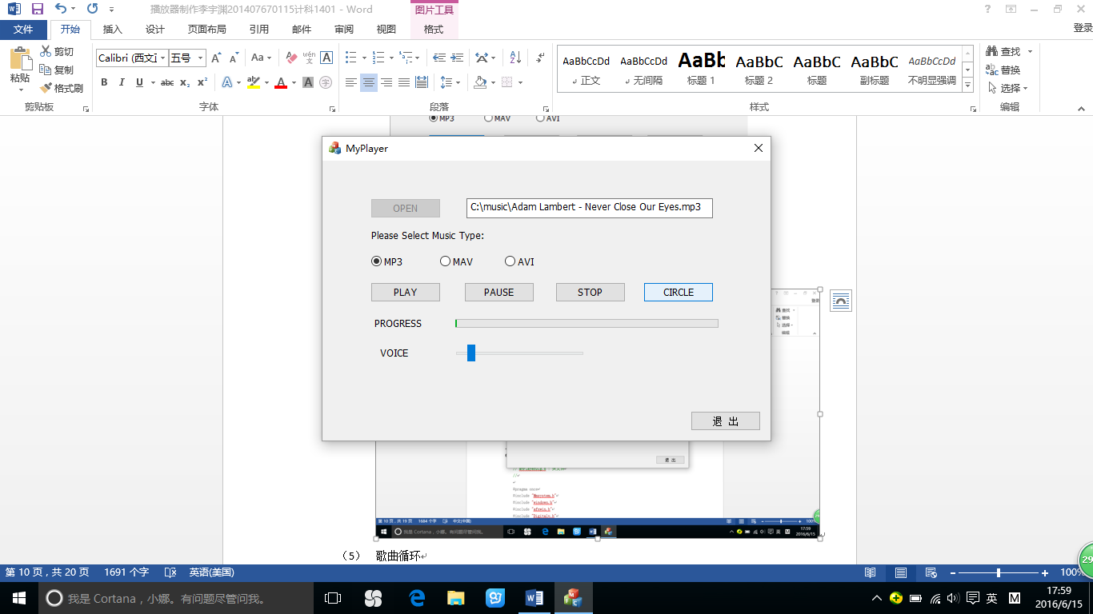

1. **附录**

// MyPlayerDlg.h : 头文件

//

#pragma once

#include "Mmsystem.h"

#include "windows.h"

#include "afxwin.h"

#include "Digitalv.h"

#include "afxcmn.h"

#pragma comment(lib, "winmm.lib")

// CMyPlayerDlg 对话框

class CMyPlayerDlg : public CDialogEx

{

// 构造

public:

CMyPlayerDlg(CWnd* pParent = NULL); // 标准构造函数

// 对话框数据

#ifdef AFX_DESIGN_TIME

enum { IDD = IDD_MYPLAYER_DIALOG };

#endif

protected:

virtual void DoDataExchange(CDataExchange* pDX); // DDX/DDV 支持

// 实现

protected:

HICON m_hIcon;

// 生成的消息映射函数

virtual BOOL OnInitDialog();

afx_msg void OnSysCommand(UINT nID, LPARAM lParam);

afx_msg void OnPaint();

afx_msg HCURSOR OnQueryDragIcon();

DECLARE_MESSAGE_MAP()

public:

CButton m_circle;

CButton m_open;

CButton m_pause;

CButton m_play;

int m_mediaType = 0;

MCI_OPEN_PARMS openParms;//MCI_OPEN命令需要参数结构体

MCI_PLAY_PARMS playParms;//MCI_PLAY命令需要的参数结构体

MCI_STATUS_PARMS statusParms;//状态

MCI_DGV_SETAUDIO_PARMS volumeParms;

DWORD m_wDeviceID;

CEdit m_filename;

CButton m_mp3;

CButton m_stop;

afx_msg void OnBnClickedMp3();

afx_msg void OnBnClickedMav();

afx_msg void OnBnClickedCircle();

afx_msg void OnBnClickedAvi();

afx_msg void OnBnClickedOpen();

afx_msg void OnBnClickedPlay();

afx_msg void OnBnClickedPause();

afx_msg void OnBnClickedStop();

CProgressCtrl m_progress;

afx_msg void OnTimer(UINT_PTR nIDEvent);

afx_msg void OnNMCustomdrawVoice(NMHDR *pNMHDR, LRESULT *pResult);

CSliderCtrl m_voice;

};

// MyPlayerDlg.cpp : 实现文件

//

#include "stdafx.h"

#include "MyPlayer.h"

#include "MyPlayerDlg.h"

#include "afxdialogex.h"

#ifdef _DEBUG

#define new DEBUG_NEW

#endif

// 用于应用程序“关于”菜单项的 CAboutDlg 对话框

class CAboutDlg : public CDialogEx

{

public:

CAboutDlg();

// 对话框数据

#ifdef AFX_DESIGN_TIME

enum { IDD = IDD_ABOUTBOX };

#endif

protected:

virtual void DoDataExchange(CDataExchange* pDX); // DDX/DDV 支持

// 实现

protected:

DECLARE_MESSAGE_MAP()

};

CAboutDlg::CAboutDlg() : CDialogEx(IDD_ABOUTBOX)

{

}

void CAboutDlg::DoDataExchange(CDataExchange* pDX)

{

CDialogEx::DoDataExchange(pDX);

}

BEGIN_MESSAGE_MAP(CAboutDlg, CDialogEx)

END_MESSAGE_MAP()

// CMyPlayerDlg 对话框

CMyPlayerDlg::CMyPlayerDlg(CWnd* pParent /*=NULL*/)

: CDialogEx(IDD_MYPLAYER_DIALOG, pParent)

{

m_hIcon = AfxGetApp()->LoadIcon(IDR_MAINFRAME);

}

void CMyPlayerDlg::DoDataExchange(CDataExchange* pDX)

{

CDialogEx::DoDataExchange(pDX);

DDX_Control(pDX, IDC_CIRCLE, m_circle);

DDX_Control(pDX, IDC_OPEN, m_open);

DDX_Control(pDX, IDC_PAUSE, m_pause);

DDX_Control(pDX, IDC_PLAY, m_play);

DDX_Control(pDX, IDC_FILENAME, m_filename);

DDX_Control(pDX, IDC_MP3, m_mp3);

DDX_Control(pDX, IDC_STOP, m_stop);

DDX_Control(pDX, IDC_PROGRESS, m_progress);

DDX_Control(pDX, IDC_VOICE, m_voice);

}

BEGIN_MESSAGE_MAP(CMyPlayerDlg, CDialogEx)

ON_WM_SYSCOMMAND()

ON_WM_PAINT()

ON_WM_QUERYDRAGICON()

ON_BN_CLICKED(IDC_MP3, &CMyPlayerDlg::OnBnClickedMp3)

ON_BN_CLICKED(IDC_MAV, &CMyPlayerDlg::OnBnClickedMav)

ON_BN_CLICKED(IDC_CIRCLE, &CMyPlayerDlg::OnBnClickedCircle)

ON_BN_CLICKED(IDC_AVI, &CMyPlayerDlg::OnBnClickedAvi)

ON_BN_CLICKED(IDC_OPEN, &CMyPlayerDlg::OnBnClickedOpen)

ON_BN_CLICKED(IDC_PLAY, &CMyPlayerDlg::OnBnClickedPlay)

ON_BN_CLICKED(IDC_PAUSE, &CMyPlayerDlg::OnBnClickedPause)

ON_BN_CLICKED(IDC_STOP, &CMyPlayerDlg::OnBnClickedStop)

ON_WM_TIMER()

ON_NOTIFY(NM_CUSTOMDRAW, IDC_VOICE, &CMyPlayerDlg::OnNMCustomdrawVoice)

END_MESSAGE_MAP()

// CMyPlayerDlg 消息处理程序

BOOL CMyPlayerDlg::OnInitDialog()

{

CDialogEx::OnInitDialog();

// 将“关于...”菜单项添加到系统菜单中。

// IDM_ABOUTBOX 必须在系统命令范围内。

ASSERT((IDM_ABOUTBOX & 0xFFF0) == IDM_ABOUTBOX);

ASSERT(IDM_ABOUTBOX < 0xF000);

CMenu* pSysMenu = GetSystemMenu(FALSE);

if (pSysMenu != NULL)

{

BOOL bNameValid;

CString strAboutMenu;

bNameValid = strAboutMenu.LoadString(IDS_ABOUTBOX);

ASSERT(bNameValid);

if (!strAboutMenu.IsEmpty())

{

pSysMenu->AppendMenu(MF_SEPARATOR);

pSysMenu->AppendMenu(MF_STRING, IDM_ABOUTBOX, strAboutMenu);

}

}

// 设置此对话框的图标。 当应用程序主窗口不是对话框时，框架将自动

// 执行此操作

SetIcon(m_hIcon, TRUE); // 设置大图标

SetIcon(m_hIcon, FALSE); // 设置小图标

// TODO: 在此添加额外的初始化代码

this->m_play.EnableWindow(FALSE);

this->m_pause.EnableWindow(FALSE);

this->m_circle.EnableWindow(FALSE);

this->m_stop.EnableWindow(FALSE);

this->m_mp3.SetCheck(TRUE);

this->m_voice.EnableWindow(FALSE);

return TRUE; // 除非将焦点设置到控件，否则返回 TRUE

}

void CMyPlayerDlg::OnSysCommand(UINT nID, LPARAM lParam)

{

if ((nID & 0xFFF0) == IDM_ABOUTBOX)

{

CAboutDlg dlgAbout;

dlgAbout.DoModal();

}

else

{

CDialogEx::OnSysCommand(nID, lParam);

}

}

// 如果向对话框添加最小化按钮，则需要下面的代码

// 来绘制该图标。 对于使用文档/视图模型的 MFC 应用程序，

// 这将由框架自动完成。

void CMyPlayerDlg::OnPaint()

{

if (IsIconic())

{

CPaintDC dc(this); // 用于绘制的设备上下文

SendMessage(WM_ICONERASEBKGND, reinterpret_cast<WPARAM>(dc.GetSafeHdc()), 0);

// 使图标在工作区矩形中居中

int cxIcon = GetSystemMetrics(SM_CXICON);

int cyIcon = GetSystemMetrics(SM_CYICON);

CRect rect;

GetClientRect(&rect);

int x = (rect.Width() - cxIcon + 1) / 2;

int y = (rect.Height() - cyIcon + 1) / 2;

// 绘制图标

dc.DrawIcon(x, y, m_hIcon);

}

else

{

CDialogEx::OnPaint();

}

}

//当用户拖动最小化窗口时系统调用此函数取得光标

//显示。

HCURSOR CMyPlayerDlg::OnQueryDragIcon()

{

return static_cast<HCURSOR>(m_hIcon);

}

void CMyPlayerDlg::OnBnClickedMp3()

{

// TODO: 在此添加控件通知处理程序代码

this->m_mediaType = 1;

}

void CMyPlayerDlg::OnBnClickedMav()

{

// TODO: 在此添加控件通知处理程序代码

this->m_mediaType = 2;

}

void CMyPlayerDlg::OnBnClickedAvi()

{

// TODO: 在此添加控件通知处理程序代码

this->m_mediaType = 3;

}

void CMyPlayerDlg::OnBnClickedCircle()

{

// TODO: 在此添加控件通知处理程序代码

mciSendCommand(

m_wDeviceID,//需要的设备ID

MCI_PLAY,//此命令播放设备

MCI_DGV_PLAY_REPEAT,

(DWORD)(LPVOID(&playParms)));//传递MCI_PLAY_PARMS参数

}

void CMyPlayerDlg::OnBnClickedOpen()

{

// TODO: 在此添加控件通知处理程序代码

CFileDialog flDlg(TRUE);

if (flDlg.DoModal() == IDOK)

{

CString fileName = flDlg.GetPathName();

m_filename.SetWindowTextW(fileName);

LPCTSTR mediaType = _T("MPEGvideo");

switch (this->m_mediaType)

{

case 1:

break;

case 2:

mediaType = _T("waveaudio");

break;

case 3:

mediaType = _T("avivideo");

break;

}

this->m_open.EnableWindow(FALSE);

this->m_pause.EnableWindow(TRUE);

this->m_play.EnableWindow(TRUE);

this->m_circle.EnableWindow(TRUE);

this->m_stop.EnableWindow(TRUE);

this->m_voice.EnableWindow(TRUE);

LPCTSTR pwStr = (LPCTSTR)fileName;

openParms.lpstrDeviceType = mediaType;//MP3的文件设备ID为MPEGvideo

openParms.lpstrElementName = pwStr;//MP3文件的存放路径

//发送命令

mciSendCommand(

NULL,//打开设备不需要设备ID

MCI_OPEN,//MCI_OPEN,此命令表示打开设备

MCI_OPEN_ELEMENT | MCI_OPEN_TYPE | MCI_WAIT,

(DWORD)(LPVOID(&openParms)));//传递MCI_OPEN_PARMS参数

playParms.dwFrom = 0;

m_wDeviceID = openParms.wDeviceID;

//播放设备

mciSendCommand(

m_wDeviceID,//需要的设备ID

MCI_PLAY,//此命令播放设备

MCI_FROM,//等待播放文件结束，然后返回

(DWORD)(LPVOID(&playParms)));//传递MCI_PLAY_PARMS参数

statusParms.dwItem = MCI_STATUS_LENGTH;

mciSendCommand(m_wDeviceID, MCI_STATUS, MCI_WAIT | MCI_STATUS_ITEM, (DWORD)(LPVOID(&statusParms)));

m_progress.SetRange32(0, statusParms.dwReturn);

SetTimer(1, 1000, NULL);

m_voice.SetRange(0, 1000);

m_voice.SetPos(500);

}

}

void CMyPlayerDlg::OnBnClickedPlay()

{

// TODO: 在此添加控件通知处理程序代码

//暂停后播放设备

mciSendCommand(

m_wDeviceID,//需要的设备ID

MCI_RESUME,

MCI_WAIT,

(DWORD)(LPVOID(&playParms)));//传递MCI_PLAY_PARMS参数

}

void CMyPlayerDlg::OnBnClickedPause()

{

// TODO: 在此添加控件通知处理程序代码

mciSendCommand(

m_wDeviceID,//需要的设备ID

MCI_PAUSE,//此命令播放设备

MCI_WAIT,//等待播放文件结束，然后返回

(DWORD)(LPVOID(&playParms)));//传递MCI_PLAY_PARMS参数

}

void CMyPlayerDlg::OnBnClickedStop()

{

// TODO: 在此添加控件通知处理程序代码

//关闭设备

mciSendCommand(

m_wDeviceID,

MCI_CLOSE,

NULL,

NULL);

m_filename.SetWindowTextW(NULL);

this->m_open.EnableWindow(TRUE);

this->m_play.EnableWindow(FALSE);

this->m_pause.EnableWindow(FALSE);

this->m_stop.EnableWindow(FALSE);

this->m_circle.EnableWindow(FALSE);

this->m_voice.EnableWindow(FALSE);

this->m_voice.SetPos(0);

KillTimer(1);

m_progress.SetPos(0);

}

void CMyPlayerDlg::OnTimer(UINT_PTR nIDEvent)

{

// TODO: 在此添加消息处理程序代码和/或调用默认值

statusParms.dwItem = MCI_STATUS_POSITION;

mciSendCommand(m_wDeviceID, MCI_STATUS, MCI_WAIT | MCI_STATUS_ITEM, (DWORD)(LPVOID(&statusParms)));

m_progress.SetPos(statusParms.dwReturn);

CDialogEx::OnTimer(nIDEvent);

}

void CMyPlayerDlg::OnNMCustomdrawVoice(NMHDR *pNMHDR, LRESULT *pResult)

{

LPNMCUSTOMDRAW pNMCD = reinterpret_cast<LPNMCUSTOMDRAW>(pNMHDR);

// TODO: 在此添加控件通知处理程序代码

volumeParms.dwItem = MCI_DGV_SETAUDIO_VOLUME;

volumeParms.dwValue = m_voice.GetPos();

mciSendCommand(m_wDeviceID,

MCI_SETAUDIO,

MCI_DGV_SETAUDIO_ITEM | MCI_DGV_SETAUDIO_VALUE,

(DWORD)(LPVOID(&volumeParms)));

*pResult = 0;

}